苏科版八年级物理下册10.4浮力 课堂练习
一、填空题
1．用手把体积为5×10^{﹣4}m³的球浸没在水中，球受到的浮力是 N，若该球重为8N，放手后这个球将 （填“上浮”、“悬浮”或“下沉”）．（ g=10N/kg，ρ_{水}=1.0×10³kg/m³）
2．一个重5N的木块漂浮在水面上，它受到的浮力为 N，它排开水的体积为 m³。（g=10N/kg）
3．如图所示，将两端蒙上绷紧程度相同的橡皮膜的玻璃圆筒浸没在水中，当玻璃圆筒沿水平方向放置时，水对玻璃圆筒两端的橡皮膜的压力F_{向左}和F_{向右}的大小关系是F_{向左} F_{向右}（填“大于”“等于”或“小于”），当玻璃圆筒沿竖直方向放置时，水对玻璃圆筒两端的橡皮膜的压力F_{向上}和F_{向下}的大小关系是F_{向上} F_{向下}（填“大于”、“等于”或“小于”），通过以上探究，你认为浮力产生的原因是 。
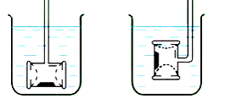
4．如图所示，一金属块所受的重力为26.5牛，当用弹簧测力计吊着金属块浸没在盛满水的溢水杯中时，测力计的示数为16.7牛，该金属块受到水对它的浮力为 牛，此时排开水的重力为 牛。如果该金属块从弹簧测力计取下，放入水中下沉的过程中所受合力为 牛。
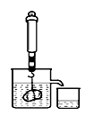
5．将一个大木块放入一杯水中漂浮（如图甲所示），在大木块上再放上一个小铁块后，大木块仍漂浮（如图乙所示），那么大木块受到浮力将 ，如是向乙烧杯中加入一定量的盐水（水未溢出），大木块仍漂浮，则大木块所受浮力将 ，杯底所受压强 ．（均填“变大”“变小”或“不变”）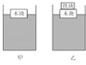
6．如图所示，重为4牛的物体浸没在水中时，弹簧测力计的示数是3牛，物体受到的浮力为 牛．若逐渐增加物体在水中的深度，则物体下表面受到水的压强 ，物体受到水的浮力 ．（后二空选填“变小”、“不变”或“变大”）
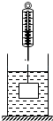
二、选择题
7．在下列几种情形中，物体所受浮力增大的是（）
A．从海水中走向沙滩的游泳者 B．从长江入海口驶向大海的轮船
C．正在码头装载货物的轮船 D．海面下正往深水处下潜的潜艇
8．如图所示，水平桌面上放置两个相同的容器，甲中有一小物块悬浮于水中，乙中有一个小球漂浮在水面上，此时容器内水面高度相同。则下列说法正确的是（ ）
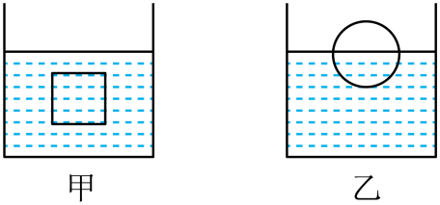
A．两个容器对桌面的压强关系：p_{甲}＜p_{乙}
B．水对两个容器底部的压力关系：F_{甲}>F_{乙}
C．如果向甲中加入酒精并搅拌均匀，小物块受到的浮力变小
D．如果向乙中加入盐水并搅拌均匀，小球受到的浮力变大
9．下列关于浮力的有关说法中，正确的是（ ）
A．只要液体的密度越大，物体所受的浮力就一定越大
B．只要物体的体积越大，物体所受的浮力就一定越大
C．阿基米德原理只适合于液体，不适合于气体
D．浸入液体中的物体所受浮力的大小等于被物体排开的液体所受的重力，与物体的形状及浸没在液体中的深度无关
10．美国“海神”号潜艇在太平洋成功下潜11000m深处，探秘世界上最深的马里亚纳海沟．下潜过程中，潜艇体积不变，则其受到的压强和浮力的变化情况是（）
A．压强逐渐变大，浮力逐渐变大 B．压强逐渐变大，浮力大小不变
C．压强逐渐变小，浮力逐渐变小 D．压强逐渐变小，浮力大小不变
11．在研究浮力问题时，某同学做了如图所示的实验．在实验中，弹簧测力计的示数分别为F₁、F₂、F₃、F₄．下面正确的是（ ）
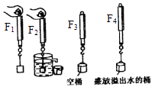
A．F₁﹣F₂=F₄﹣F₃ B．F₁=F₂=F₃=F₄
C．F₁=F₂ F₃=F₄ D．F₁﹣F₃=F₄﹣F₂
12．小明在河边玩耍时，不慎将一枚硬币遗落入水中，硬币没入水中后下落的过程里，受到的（ ）
A．浮力不变，压强变大 B．浮力变大，压强不变
C．浮力变小，压强变小 D．浮力变大，压强变大
13．如图所示，把一个重为6N的物体挂在测力计下，再将该物体浸没在水中后，测力计上显示的读数为4N，此时杯中水的深度为8cm，则下列计算结果中，错误的是（g取10N/kg）（ ）
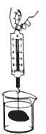
A．水对杯底的压强是p=8×10⁴Pa B．物体受到的浮力是F_{浮}=2N
C．物体的体积是V=2×10^{﹣4}m³ D．物体的密度是ρ=3×10³kg/m³
14．甲、乙两只完全相同的杯子盛有不同浓度的盐水，将同一只鸡蛋先后放入其中，当鸡蛋静止时，两杯中液面相平，鸡蛋所处的位置如图所示，则下列说法正确的是（ ）
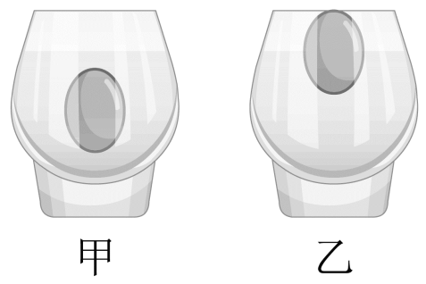
A．鸡蛋在乙杯中受到的浮力较大
B．甲杯底部对桌面的压强较小
C．乙杯底部所受液体的压强较小
D．鸡蛋在甲杯里排开液体的质量较大
15．测力计上挂一重为8牛的金属块，当金属块体积的三分之一浸入水中静止时，测力计的示数为6牛．若将金属块全部浸入水中且未碰到容器底部，测力计的示数为（ ）
A．2牛 B．4牛 C．6牛 D．8牛
三、实验探究题
16．如图所示为“探究浮力的大小跟哪些因素有关”的实验装置。请根据图示回答下列问题。
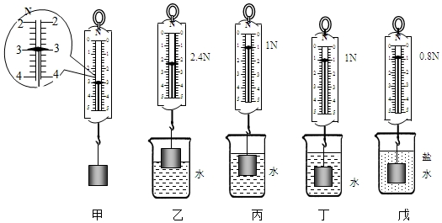
（1）比较图甲、乙可知：图乙中圆柱体受到的浮力的大小为 N，方向为 ；
（2）比较图乙、丙，说明浮力的大小与 有关；
（3）通过图乙、戊的探究， 得到浮力大小与液体密度是否有关（选填“能”或“不能”）；
（4）比较丙和丁，说明浮力的大小与物体浸没的深度 （选填“有关”或“无关”）；
（5）图戊中圆柱体排开盐水的重力为 N；
（6）由图中数据可知，圆柱体的密度是 kg/m³。（g取10N/kg）
四、计算题
17．如图所示是我国自主研制的新型气垫两栖登陆艇。它的重力为1.0×10⁶N，底面积约为500m²，g=10N/kg。求：
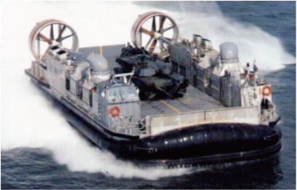
（1）登陆艇静止在水平海滩上时，对海滩的压强是多少Pa？
（2）登陆艇漂浮在海面上时，受到的浮力是多少N？它在水中的体积是多大？

答案
1.5；下沉
2.5；5×10^{﹣4}
3.等于；大于；液体对物体上下表面的压力差
4.9.8；9.8；16.7
5.变大；不变；变大
6.1；变大；不变
7-15 C C D B A A A B A
16.（1）0.6；竖直向上 （2）物体排开液体的体积 （3）不能 （4）无关 （5）2.2 （6）1.5×10³
17.（1）解：登陆艇静止在水平海滩上时，对海滩的压力等于自身的重力，即F=G=1.0×10⁶N
对海滩的压强$p=\frac{F}{S}=\frac{1.0×10^{6}N}{500m^{2}}=2×10^{3}Pa$
答：对海滩的压强是2×10³Pa；
（2）解：登陆艇漂浮在海面上，根据浮沉条件可得，浮力等于重力，则受到的浮力F_{浮}=G=1.0×10⁶N
它在水中的体积$V_{排}=\frac{F_{浮}}{ρg}=\frac{1.0×10^{6}N}{1.0×10^{3}kg/m^{3}×10N/kg}=100m^{3}$
答：受到的浮力是1.0×10⁶N，它在水中的体积是100m³。

